Fecha: 5 de junio de 2012
Boletín de Prensa No 503
La reforma administrativa es un hecho, anunció el Alcalde de Pasto
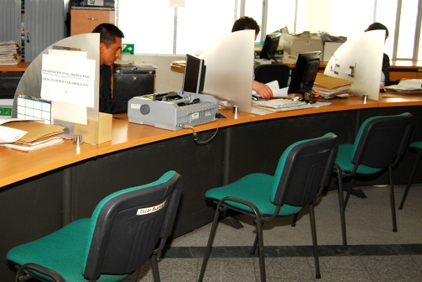
Harold Guerrero López, alcalde de Pasto, manifestó su satisfacción por el hecho de que en el Plan de Desarrollo quedó establecido que la mayor parte del presupuesto se destinará a la línea de progreso social incluyente y no a gastos burocráticos.
“Es bueno que la gente sepa que los dineros públicos y la plata de los impuestos está bien invertida. Grave sería que se gaste esa plata en burocracia” dijo el mandatario quien añadió que en este gobierno el gasto de funcionamiento de la Administración ha disminuido en un 12% en comparación con años anteriores.
Además anunció que la reforma de la estructura administrativa del Municipio, planteada desde su programa de Gobierno, será una realidad. “Seguramente este aparato que se llama Alcaldía va a bajar en gastos de funcionamiento, lo que permitirá liberar mayores recursos para inversión”, concluyó Guerrero López.

Madres cabeza de familia adelantan curso de gastronomía en Escuela de Artes y Oficios
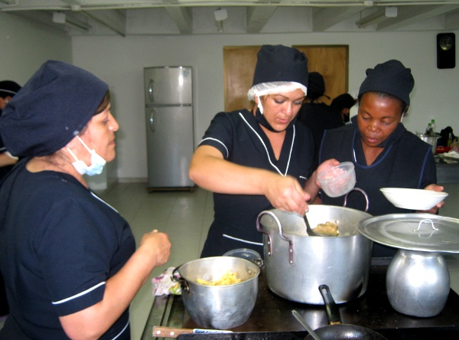
Treinta de un total de 120 mujeres cabeza de hogar que adelantan cursos en la Escuela de Artes y oficios, terminaron el primer ciclo en el área de gastronomía. Según Magaly Bravo Silva, Instructora de la institución, “fueron dos meses, donde mujeres, desde adolescentes hasta adultas mayores recibieron capacitaciones sobre cocina básica, con el fin de que desde la casa, se aprendan a hacer las bases para un buen desarrollo como amas de hogar”.
Edgar Insandará, Secretario de Desarrollo Económico y Competitividad, precisó que el proceso de las artes varias que se realizan en la Escuela, ha beneficiado a madres que mediante un oficio se han motivado a constituir pequeñas empresas, y ahora son ejemplo digno de mostrar. “Por esta razón, la Secretaría gestionará recursos para incrementar otro tipo de artes que apoyen a las clases menos favorecidas del municipio”, dijo.
La terminación del primer ciclo fue satisfactorio para las aprendices que ya se preparan para iniciar el segundo que consiste en “sabores nariñenses”, que tendrá un tiempo de duración de dos meses. Luego en un tercer curso, realizarán platos de cocina colombiana, en un cuarto grado, cocina internacional y finalizaran en el mes de diciembre con el último ciclo sobre “mesa, etiqueta y protocolo”.
Para las madres que adelantan esta tarea ha sido de gran ayuda socio económica, porque ven una oportunidad de salir adelante y generar retos para sus vidas a través de la creación de pequeñas empresas.
Aclaración sobre operador del programa Restaurantes Escolares
La Secretaría de Bienestar Social de la Alcaldía de Pasto y el programa Restaurantes Escolares se permite informar a la comunidad que la ejecución de dicho proyecto con recursos del S.G.P. en el municipio de Pasto zona rural y urbana se encuentra bajo responsabilidad del operador Productos Alimenticios la Villa. Por tal motivo se solicita que cualquier información o inquietud se contacte directamente con el mencionado operador al teléfono 7325910 o con la Secretaria de Bienestar Social al 7238680.
Secretaría de Gestión Ambiental organiza Foro “cambio Climático y Calidad del Aire”
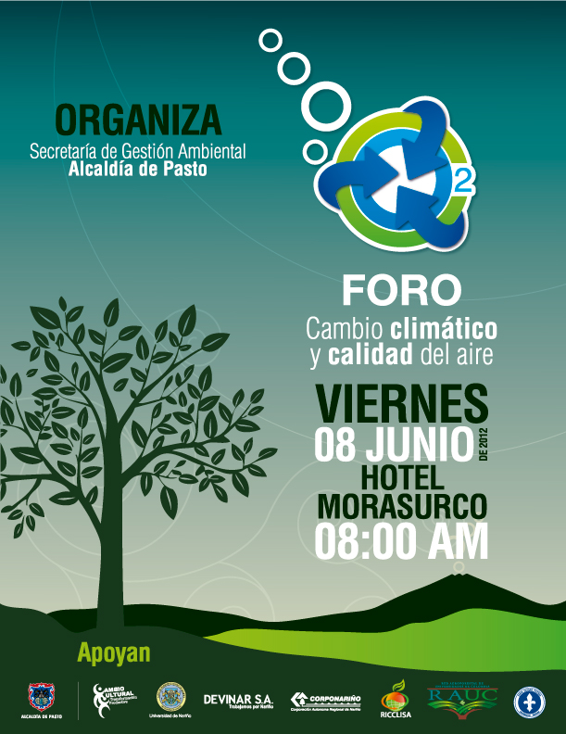
Este viernes 8 de junio se llevará a cabo en el Hotel Morasuro el foro “Cambio Climático y Calidad del Aire” que se desarrolla en el marco de la celebración del Día Mundial del Medio Ambiente, con el propósito de motivar a las diferentes instituciones públicas y privadas y a la comunidad en general a tomar una actitud de cuidado sobre la naturaleza.
Temas como el sector agrario frente al cambio climático, seguridad alimentaria, calidad del aire, sistemas de control y vigilancia y la sostenibilidad socio ecológica, que estarán orientados por destacados expertos, serán socializados con los participantes al evento, el cual estará presidido por el Alcalde de Pasto, Harold Guerrero López.
Al concluir el taller, los conferencistas desarrollarán un panel de preguntas, con el fin de condensar nuevas estrategias tendientes a fortalecer programas de promoción y prevención con el ecosistema.
La programación es la siguiente:
8.00AM-8.30AM | Inscripciones.
8.30AM-8.45AM | Apertura del Evento Palabras DR. HAROLD GUERRERO LOPEZ –Alcalde Municipal. Palabras DR. ABELARDO REGALADO SOTELO – Secretario de Gestión Ambiental.
8.45AM- 9.30AM | Ponencia. El Sector Agrario Frente al Cambio Climático. I.A.Ph.D JORGE FERNANDO NAVIA ESTRADA –Director Departamento de Recursos Naturales y Sistemas Agroforestales –Red Latinoamericana de Cambio Climático y Seguridad Alimentaria.
9.30AM -10.15AM | Ponencia: Seguridad Alimentaria y Adaptación al Cambio Climático. Ingeniero Forestal Ph.D HUGO FERNEY LEONEL –Docente de la Facultad de Ciencias Agricolas de la Universidad de Nariño.
10.15AM – 11.00AM | Ponencia: Calidad del Aire. Ingeniero Sanitario y Ambiental – Mg Juan Carlos Narváez - Docente de la Facultad de Ingeniería de la Universidad Mariana.
11.00AM – 11.45AM | Ponencia: Sistema de Control y Vigilancia de la Calidad del Aire del Municipio de Pasto. Ingeniera Sanitaria y Ambiental Mg. CAROL BRAVO RUEDA –Ingeniera Corporación Autónoma Regional de Nariño CORPONARIÑO.
11.45AM – 12.30PM | Ponencia: Sostenibilidad socioecológica frente al cambio climático. Ingeniero Mg. ABERLARDO REGALADO SOTELO – Secretario de Gestión Ambiental –Alcaldía de Pasto.
12.30PM -12.45PM | Conclusiones Foro. DR LEONARDO SANSON

Conversatorio “TLC Colombia – Estados Unidos: Condiciones, Acceso y Oportunidades”
La Alcaldía de Pasto a través de La Secretaria de Desarrollo Económico y Competitividad, FENALCO Seccional Nariño y Proexport, promoviendo la generación de eventos y oportunidades que permitan dinamizar las actividades comerciales de la ciudad de San Juan de Pasto y teniendo en cuenta la reciente firma del Tratado de libre comercio con Estados Unidos, convocan a los empresarios, comerciantes y al público en general de la ciudad de San Juan de Pasto a participar del conversatorio “Tratado de Libre Comercio Colombia – Estados Unidos: Condiciones, Acceso y Oportunidades”, a realizarse el día 7 de Junio de 2012 a partir de las 6:00 de la tarde, el cual tendrá una duración de 4 horas y se realizara en las instalaciones del Hotel Don Saúl.
El conferencista es el Doctor Mauricio Ruiz, Asesor de Proyectos Especiales de la Presidencia de Proexport Colombia y la Doctora Alexandra Donado, Vicepresidente de Planeación Proexport Colombia.
Temas a tratar en el conversatorio:
- Que son los Tratados de Libre Comercio
- Antecedentes e importancia del acuerdo con Estados Unidos
- Estructura del acuerdo
- Principales resultados
- Oportunidades para las exportaciones
- Inversión en la Región derivadas del TLC Colombia – estados Unidos y otros mercados.

Pasto Transformación Productiva

TIRSO BENAVIDES BENAVIDES
Jefe Oficina de Comunicación Social

